Название проекта: Individual File Assistent (InFA)

Авторы: Тупицын Петр, Лаптев Анатолий

Ссылка на репозиторий: https://github.com/SBlokoApps/project_infa.git

Основная идея нашего проекта истекает из типичных проблем современности, неудобства сегодняшних технологий. Поэтому эти технологии нуждаются в модернизации. Все большое начинается с малого, мы начнём с усовершенствования файлового менеджера.

Цель проекта – создать программу с базовым набором функций работы с файловой системой, которую возможно развивать дальше.

Классы реализованные в проекте:

1. FileSystem

* Осуществляет взаимодействие с Windows
* Эмулирует перемещение по директориям
* Использует библиотеки os(для работы с файловым хранилищем) и shutil(для работы с файлами)

1. MyDialog

- Наследует класс ui-проекта из QtDesigner

- Используется при невозможности выполнения действия пользователя

- Реализует окно с сообщением об ошибке

1. Main

- Наследует класс ui-проекта из QtDesigner

- Связывает пользователя с FileSystem

- Использует QTableWidget, QPushButton, QInputDialog и класс MyDialog

Весь код программы тщательно проверен на содержательность и формат, комментарии присутствуют. Все выявленные на презентации баги либо исправлены, либо если что-то еще и осталось чинится перезапуском.

Теперь давайте поподробнее о том что эта программа может.

***********************************ВНИМАНИЕ**********************************************

*Все перечисленные ниже функции работают в полной мере только при * *запуске от имени администратора или в случае отсутствия запроса на пароль*

*администратора *

************************************************************************************************

На картинке ниже представлен интерфейс, на нем мы можем видеть кнопки:

«Копировать» - Копирует выделенный файл в директорию, включенную на другом экране.

«Удалить» - Удаляет файл. Совсем. Безвозвратно. Ctrl + Z не работает.

«Переименовать» - Появляется маленькое диалоговое окошко, куда можно ввести новое имя файла.(Ошибка если имя файла уже есть или ничего не введено)

«Переместить» - Перемещает файл в директорию, открытую на другом экране.

«Новая папка» - Создает пустую папку в текущей директории.

«Новый файл» - Создает пустой текстовый файл в текущей директории.

«Открыть CMD» - Открывает командную стоку.

Так же 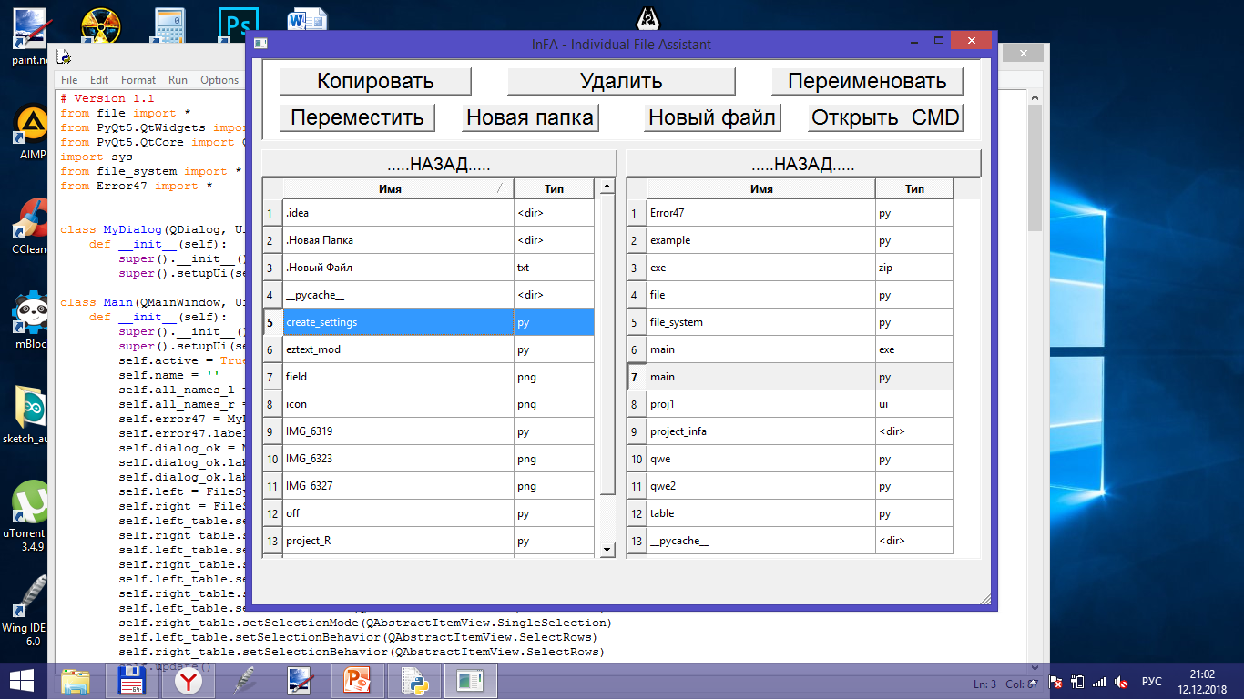вверху каждого окошечка есть кнопка «…..НАЗАД…..», она возвращает пользователя в директорий на уровень выше.

Теперь давайте пройдемся по главным фичам проекта:

1. Видны все скрытые файлы
2. Кроме окон ввода клавиатура не используется (тренируем координацию движений мышью)
3. Файлы выделяются по одному (это фича, ведь если вы случайно удалите файл, вы удалите только один файл и не больше)
4. Интуитивно понятный интерфейс (даже тиранозвр Рекс поймет как это работает если дотянется своими лапками)
5. Толерантное отношение к пользователю (программа не наругает пользователя в случае ошибки, она все поймет и простит «Так получилось»)
6. При запущенной CMD программа начинает сильно лагать, виснуть, может «не отвечать» (тут все дело в том что наша программа очень боязливая, а с CMD у нее давние счеты, она ее может вызвать, но «отвечать» не будет).
7. Все баги, которые не прописаны в фичах, официально тоже являются фичами с названием «сам придумай зачем», чинятся перезапуском.

Варианты и возможности дальнейшего развития проекта:

* Реализация фильтра файлов по форматам
* Реализация работы с группами файлов
* Добавление архиватора
* Реализация вскрытия защищённых паролем файлов